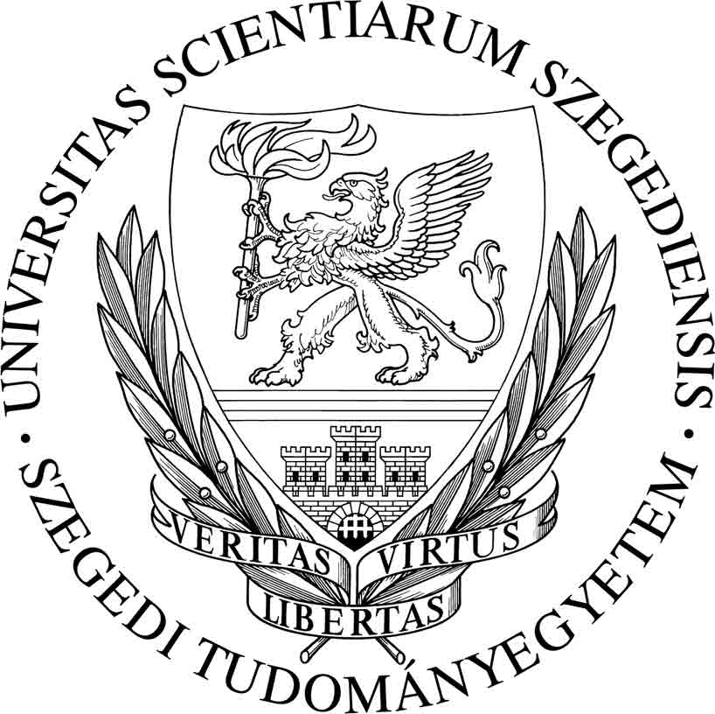 | Szegedi Tudományegyetem  Szent-Györgyi Albert Klinikai Központ  Általános Orvostudományi Kar  Traumatológiai Klinika  Igazgató:  Prof. Dr. Simonka János Aurél  tanszékvezető egyetemi tanár  * H-6725 Szeged, Semmelweis u. 6.  ( (36-62) 545-531 Fax: (36-62) 545-530 | 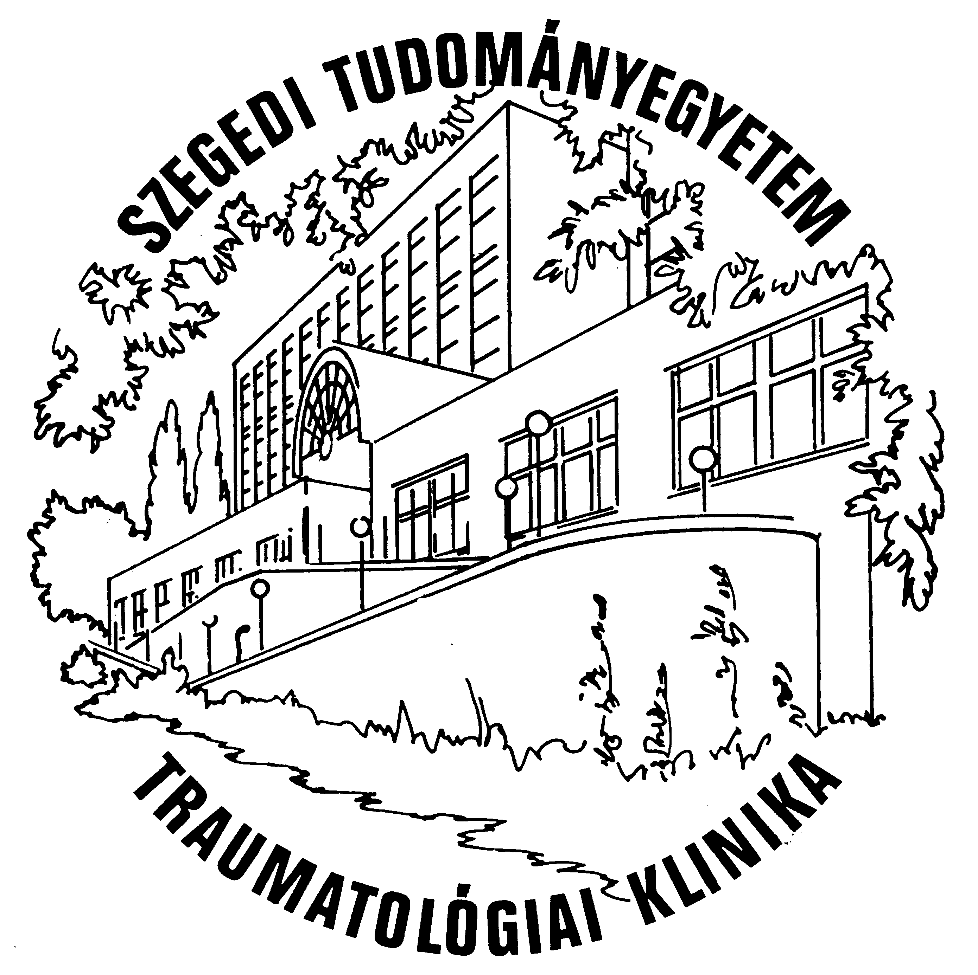

Háttér információ a fúrómotor átadási ünnepségéhez

A traumatológia a törések ellátásában egyre inkább a műtéti ellátás felé tolódott, ma már a törések nagy részét műtéttel stabilizálják, szögekkel, lemezekkel rögzítik. A másik jellemző, hogy feltárás nélkül, minimál invazív módszereket alkalmaznak, ami azt jelenti, hogy a törést nem kell feltárni, hanem célzó készülékkel helyezzük be a szöget és a rögzítő csavarokat. Ehhez jól működő, megbízható fúrómotorokra van szükség.
A végtagok törései nagyon változatosak és ahány csont és annak régiói, annyi műtéti technika áll rendelkezésre. Emiatt több száz műtéti stabilizálást kell megtanulnia a traumatológus szakorvos jelöltnek, sőt az évente tucat számra kifejlesztett, új rögzítési módszereket a már tapasztalt szakorvosnak is meg kell tanulnia.
A Traumatológiai Klinika az elmúlt két évtizedben vállalta a korszerű törésrögzítő módszerek megismerését és megismertetését, valamint jó együttműködést alakított ki az AO oktatási rendszerével. Prof. Dr. Varga Endre az AO MID elnökeként nemzetközi kurzusok szervezésében kiemelkedő teljesítményt nyújtott. Az évente rendezett hazai és külföldi AO bázis és haladó kurzusokban, továbbá a helyi, 18 alkalommal megrendezett rezidensképzéseken a Szegedi Traumatológiai Klinika munkatársai oktatóként rendszeresen részt vesznek, Prof. Dr. Simonka János Aurél és Prof. Dr. Varga Endre évtizedek óta; Dr. Gárgyán István, Dr. Süveges Gábor, Dr. Horváth Attila pedig az utóbbi időben. E képzések, „workshopok” jellemzője, hogy az elméleti oktatás mellett műcsontokon a gyakorlatban is megtanítják a törésrögzítő módszer rutinszerű alkalmazását. Az AO oktatásban a Szegedi Traumatológiai Klinika kiemelkedő szinten, önzetlenül vesz részt, ennek jutalmaként ajánlotta fel a Synthes Medical Kft. a fúrómotort és tartozékait.
Az ünnepélyes átadó rendezvényen a Traumatológiai Klinika és a Központi Műtő dolgozói műcsonton bemutatják a fúrómotor alkalmazását.

Szeged, 2011.12.12.

Prof. Dr .Simonka János Aurél
tanszékvezető egyetemi tanár

